

RELATÓRIO MENSAL DE AÇÕES E ATIVIDADES

JULHO/2025

Referente ao Contrato de Gestão Nº. 91/2012
e seus respectivos Termos Aditivos

SUMÁRIO
1 APRESENTAÇÃO 3
2 IDENTIFICAÇÃO DA UNIDADE 4
3 CAPACIDADE INSTALADA 4
4 ATIVIDADES REALIZADAS 5
4.1 ASSISTÊNCIA HOSPITALAR - INTERNAÇÃO 5
4.1.1 SERVIÇOS INCLUÍDOS NO PROCESSO DE HOSPITALIZAÇÃO 5
4.2 ASSISTÊNCIA AMBULATORIAL 7
4.2.1 SERVIÇOS INCLUÍDOS NA ASSISTÊNCIA EM ÂMBITO AMBULATORIAL 7
4.3 HOSPITAL DIA 9
4.4 ATENDIMENTO DE URGÊNCIA E EMERGÊNCIA 9
4.5 CENTRO CIRÚRGICO 10
4.6 LABORATÓRIO DE ANÁLISES CLÍNICAS E AGÊNCIA TRANSFUSIONAL 10
4.7 NÚCLEO INTERNO DE REGULAÇÃO (NIR) 11
4.8 NÚCLEO HOSPITALAR DE VIGILÂNCIA EPIDEMIOLÓGICA – NHVE 11
4.9 SERVIÇO DE CONTROLE DE INFECÇÃO HOSPITALAR – SCIH 11
5 INDICADORES ESTATÍSTICOS QUE PERMITAM AVALIAÇÃO QUANTITATIVA E QUALITATIVA DO DESEMPENHO E DO CUMPRIMENTO DAS METAS PACTUADAS (p.1) 12
5.1 INDICADORES DE PRODUÇÃO 12
5.2 INDICADORES DE DESEMPENHO 18
6 EXECUÇÃO DOS PROGRAMAS DE TRABALHO PROPOSTOS PELA ORGANIZAÇÃO SOCIAL, COM ESCLARECIMENTOS, SE FOR O CASO, SOBRE AS CAUSAS QUE INVIABILIZARAM O PLENO CUMPRIMENTO DAS METAS ESTABELECIDAS (p. 2) 27
7 INDICADORES DE GESTÃO QUE PERMITAM AFERIR A EFICIÊNCIA, EFICÁCIA, ECONOMICIDADE, QUALIDADE E PRODUTIVIDADE DA ATUAÇÃO DA ENTIDADE, LEVANDO-SE EM CONTA OS RESULTADOS QUANTITATIVOS E QUALITATIVOS ALCANÇADOS PELA INSTITUIÇÃO (p. 3) 29
8 MEDIDAS IMPLEMENTADAS COM VISTAS AO SANEAMENTO DE EVENTUAIS DISFUNÇÕES ESTRUTURAIS QUE PREJUDICARAM OU INVIABILIZARAM O ALCANCE DAS METAS FIXADAS (p.4) 34

APRESENTAÇÃO
O Hospital Estadual de Doenças Tropicais Dr. Anuar Auad – HDT é uma unidade de Ensino, Pesquisa e Extensão Universitária de complexidade técnica em nível de atenção terciária. Integra o SUS como uma unidade especializada em média e alta complexidade, com prioridade para as doenças infecciosas, infectocontagiosas e dermatológicas, em pacientes pediátricos e adultos, para tratamento clínico e tratamento cirúrgico conforme especificidades.
É referência para a Região Metropolitana de Goiânia e todo o estado de Goiás, como unidade de assistência hospitalar em regime de internação com funcionamento ininterrupto 07 dias por semana, 24 horas por dia e assistência ambulatorial ofertada de segunda a sexta-feira das 7h às 19h.
Os serviços devem observância às Políticas Nacional e Estadual de Referência de Média e Alta Complexidade, definidas por meio das normas emanadas pelo Ministério da Saúde da Saúde – MS e pela Secretaria Estadual de Saúde – SES/GO.
Desde julho de 2012, após o contrato celebrado entre o estado de Goiás, por intermédio da Secretaria De Estado da Saúde, e o Instituto Sócrates Guanaes – ISG, o HDT é gerido por esta organização social que passou a ser responsável pelo gerenciamento, operacionalização e execução das ações e serviços de saúde da unidade.
Nossa missão é garantir a assistência segura ao paciente em infectologia e dermatologia com qualidade, eficiência e excelência, promovendo conhecimento científico, trazendo como valores:

- Acolhimento e respeito a todos os usuários;
- Gestão inovadora;
- Ética e confiabilidade;
- Comunicação e transparência;
- Qualidade e segurança;
- Sustentabilidade econômica e ambiental;
- Entusiasmo e espírito de equipe.

Para fins de prestação de contas junto à sociedade e ao poder público, e em consonância com o Contrato de Gestão nº 091/2012 e seus aditivos, este relatório apresenta informações necessárias para que a SES-GO analise o desempenho das ações e atividades do HDT.
Os dados que serão apresentados foram extraídos do banco de dados do sistema de gestão hospitalar interno, do Banco de Indicadores Hospitalares do HDT, além dos censos estatísticos elaborados pelos colaboradores responsáveis de cada serviço, sendo submetidos à análise criteriosa que permite fundamentar e nortear decisões.

IDENTIFICAÇÃO DA UNIDADE
Nome: Hospital Estadual de Doenças Tropicais Dr. Anuar Auad - HDT
CNES: 2506661
Endereço: Alameda do Contorno, 3556 - Jardim Bela Vista, Goiânia - GO, 74850-400.
Gerência da Unidade: Instituto Sócrates Guanaes (ISG) – Contrato de Gestão nº 091/2012.

CAPACIDADE INSTALADA
O HDT possui edificação dividida em pavimentos e alas. Constam leitos internação regular pediátricos e adultos, leitos de UTI Adulto, leitos de UTI Pediátrica e Leitos de Hospital Dia, disponíveis SUS, destinados à internação de pacientes adultos e pediátricos, bem como outros setores de suporte, distribuídos da seguinte forma:
- Clínica Médica Adulto (Ala A): possui 10 leitos, sendo 1 enfermaria com 6 leitos e 2 enfermarias duplas;
- Clínica Médica Adulto (Ala B): possui 16 leitos, sendo 8 enfermarias;
- Clínica Médica Adulto (Ala C): possui 32 leitos, sendo 16 enfermarias duplas;
- Clínica Médica Adulto (Ala D): possui 8 leitos, sendo 1 leito cirúrgico, 1 isolamento e 3 enfermarias duplas;
- Clínica Médica Adulto (Ala E): possui 12 leitos, sendo 6 enfermarias duplas;
- Clínica Pediátrica (Ala A): possui 11 leitos, sendo 1 enfermaria com 5 leitos e 3 enfermarias duplas;
- UTI Adulto: possui 10 leitos, sendo 5 leitos de precaução padrão, 4 leitos de isolamento e 1 leito específico para hemodiálise;
- U.I. Crítica: composta de 5 leitos de isolamento;
- UTI Pediátrica: possui 4 leitos, sendo 2 leitos de precaução padrão e 2 para isolamento;
- Hospital dia: possui 10 poltronas para atendimento;
- Sala Vermelha: possui 1 leito de reanimação;
- Observação: possui 2 leitos, sendo 1 enfermaria dupla.
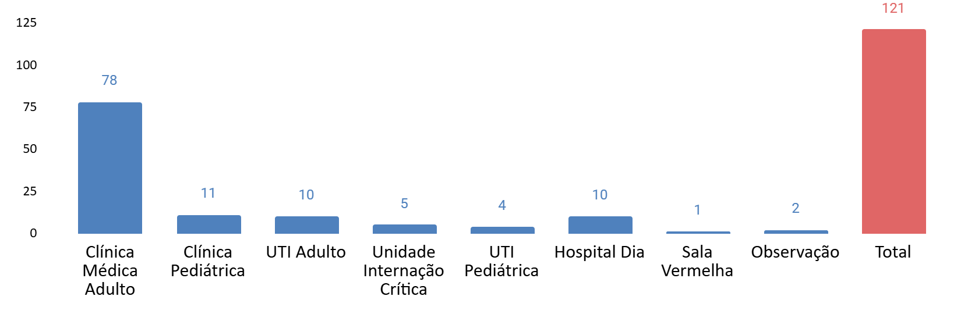

ATIVIDADES REALIZADAS

ASSISTÊNCIA HOSPITALAR - INTERNAÇÃO

A assistência à saúde prestada em regime de hospitalização compreende o conjunto de atendimentos oferecidos ao paciente desde a sua admissão no hospital até sua alta hospitalar.
Os pacientes internados recebem atendimento clínico adequado às suas necessidades, incluindo assistência médica e multiprofissional, além de procedimentos necessários para obter ou completar o diagnóstico e as terapêuticas.

SERVIÇOS INCLUÍDOS NO PROCESSO DE HOSPITALIZAÇÃO

- Assistência por equipe médica especializada em infectologia e dermatologia, incluído médico diarista com cobertura horizontal nas 12 horas/dia em todas as áreas de internação do hospital.
- Seguimento de comorbidades ou complicações relacionadas a outras especialidades médicas, conforme demanda por meio de pareceres nas áreas de Cardiologia, Cirurgia Geral, Cirurgia Torácica, Endocrinologia, Gastroenterologia, Hematologia, Medicina Paliativa, Nefrologia, Neurologia, Nutrologia, Pneumologia e Psiquiatria.
- Assistência de enfermagem, nutrição, fisioterapia, fonoaudiologia, terapia ocupacional, psicologia e assistência social.
- Assistência farmacêutica e tratamento medicamentoso que seja requerido durante o processo de internação, de acordo com listagem do SUS - Sistema Único de Saúde;
- Assistência nutricional, incluindo alimentação, nutrição enteral e parenteral, bem como material descartável necessário para os cuidados de enfermagem e à assistência multiprofissional e tratamentos;
- Procedimentos e cuidados multiprofissionais necessários durante o processo de internação, incluindo procedimentos especiais de alto custo como hemodiálise, fisioterapia, fonoaudiologia, terapia ocupacional, endoscopia, broncoscopia, colonoscopia e outros que se fizerem necessários ao adequado atendimento e tratamento do paciente, respeitando a complexidade da instituição;
- Tratamento das possíveis complicações que possam ocorrer ao longo do processo assistencial, tanto na fase de tratamento, quanto na fase de recuperação, respeitando a complexidade e especialidades disponíveis na instituição;
- Utilização do Centro Cirúrgico para as patologias e procedimentos propostos, agregando as técnicas anestésicas compatíveis;
- Serviços de Apoio Diagnóstico e Terapêutico – SADT que sejam requeridos durante o processo de internação, para acompanhamento das diversas patologias que possam vir a ser apresentadas pelos usuários atendidos nas 24h;
- Serviço de Hemoterapia, através da Agência Transfusional, para disponibilização de hemoderivados fornecidos pelo Banco de Sangue Estadual - HEMOGO;
- Tratamentos concomitantes, diferentes daqueles classificados como principal que motivaram a internação do paciente, que podem ser necessários, adicionalmente, devido às condições especiais do paciente e/ou outras causas;

ASSISTÊNCIA AMBULATORIAL

O hospital disponibiliza consultas e procedimentos ambulatoriais para os usuários egressos do próprio hospital, bem como os pactuados e encaminhados pelo Complexo Regulador Municipal a partir de agendas disponibilizadas nas especialidades previamente definidas.
A produtividade do setor engloba o atendimento de primeira consulta, para as especialidades infectologia, infecto-pediatria e dermatologia, interconsultas para os demais especialistas, e consultas subsequentes para todos os médicos.
O atendimento ambulatorial ocorre de segunda a sexta feira das 07h às 19h e compreende:
- Primeira consulta: visita inicial do paciente encaminhado pela Central de Regulação do Estado ou Município ao Hospital, para atendimento a uma determinada especialidade.
- Primeira consulta de egresso: a visita do paciente encaminhada pela própria instituição, que teve sua consulta agendada no momento da alta hospitalar, para atendimento na especialidade referida.
- Interconsulta: a primeira consulta realizada por outro profissional em outra especialidade, com solicitação gerada pela própria instituição.
- Consultas subsequentes (retornos): todas as consultas de seguimento ambulatorial, em todas as categorias profissionais, decorrentes tanto das consultas oferecidas à rede básica de saúde quanto às subsequentes das interconsultas.

SERVIÇOS INCLUÍDOS NA ASSISTÊNCIA EM ÂMBITO AMBULATORIAL

- ESPECIALIDADES MÉDICAS
Infectologia, Infecto-pediatria, Dermatologia, Endocrinologia, Cardiologia, Gastroenterologia, Ginecologia, Hematologia, Infectologia, Nefrologia, Neurologia, Pediatria, Cirurgia Torácica, Clínica Geral, Psiquiatria e Tisiologia.

- ESPECIALIDADES MULTIPROFISSIONAIS NÃO MÉDICAS
Triagem de Enfermagem, consulta farmacêutica atrelada à dispensação de medicamentos, psicoterapia de Adesão aos usuários e gestantes HIV/AIDS, consulta com assistente social, para atender demandas sociais dos usuários ambulatoriais.

- PEQUENOS PROCEDIMENTOS CIRÚRGICOS
São realizados pequenos procedimentos de dermatologia, curativos, punção lombar, retiradas de ponto e outros procedimentos cirúrgicos de pequena monta atendendo a demanda da unidade.

- IMUNIZAÇÃO
A Sala de Vacinas é uma unidade direcionada ao atendimento diferenciado do Centro de Referência para Imunobiológicos Especiais (CRIE) que objetiva facilitar o acesso dos nossos usuários (público restrito), portadores de quadros clínicos especiais, decorrente de motivos biológicos como imunodepressão, imunossupressão, AIDS. O gerenciamento dos imunobiológicos é realizado através do Sistema de Informação do Programa Nacional de Imunização (SI-PNI) e garante a rastreabilidade doses administradas, e possibilita ainda a busca ativa para atualização dos esquemas vacinais dos usuários. Os itens armazenados, dispensados, administrados e gerenciados são as vacinas (Dupla Adulto – DT, Antihepatite B, Antihepatite A, Pneumococo 23, Pneumococo 13V, Influenza, Hemophilus Influenza tipo B, Meningocócica C); as imunoglobulinas (Imunoglobulina Antivaricela - Zoster e Hepatite B, Imunoglobulina humana Antitetânica); e os soro antiveneno (Anti-botrópico, Anti-crotálico, Anti-Escorpiônico, Anti-aracnídeo, Anti-elapídico, Polivalente Brotópico / Crotálico e Antitetânico) dispensados para pacientes atendidos na Emergência vítimas de acidentes por animais peçonhentos.

- FARMÁCIA AMBULATORIAL
Enquanto referência junto ao Ministério da Saúde, a farmácia Ambulatorial do HDT é referência para dispensação dos medicamentos que compõem a Terapia Antirretroviral para pacientes vivendo com HIV/AIDS, os medicamentos da Terapia Medicamentosa para tratamento Hepatite Viral C (HCV), para pacientes com tuberculose droga-resistente, e medicamentos para esquistossomose, hanseníase, influenza, leishmanioses, lúpus eritematoso sistêmico, malária, quimioprofilaxia de meningites.

- PRÁTICAS RELACIONADAS À ADERÊNCIA TERAPÊUTICA (PSICOTERAPIA DE ADESÃO)
Constitui um serviço de assistência psicológica que desenvolve ações relativas à aderência terapêutica frente ao HIV/AIDS. O princípio direcionador é de que a adesão ao tratamento se apresenta como crucial mediante a perspectiva de uma vida longa, mas com qualidade.
Objetiva proporcionar atenção psicológica, em nível ambulatorial, para gestantes vivendo com HIV e crianças expostas a fim de diminuir taxa de transmissão vertical, além de pessoas vivendo com HIV de 0 a 24 anos, abarcando as fases do desenvolvimento determinantes para a consolidação da personalidade do paciente.
O setor colabora com desenvolvimento e consolidação de comportamentos que visem à adesão ao tratamento de forma compartilhada e corresponsabilizada entre paciente-equipe e rede social, observando-se seus aspectos biológicos, psicológicos, sociais e culturais, além de contribuir para a redução do número de internações por doenças oportunistas, bem como para a quebra da cadeia epidemiológica de transmissão.

HOSPITAL DIA

É um recurso assistencial intermediário, entre a internação e o ambulatório, que visa atender pessoas vivendo com HIV e AIDS em situações de intercorrências clínicas ou terapêuticas que tenham um grau de complexidade maior que o atendimento em nível ambulatorial, mas que não necessitam de internação.
Através de cuidados desenvolvidos por equipe multiprofissional, visa reduzir ou substituir a internação integral, ampliar e agilizar procedimentos terapêuticos, além de integrar a família, o usuário e o serviço.

ATENDIMENTO DE URGÊNCIA E EMERGÊNCIA

Hospital de assistência terciária dispõe de atendimento a urgências e emergências, atendendo à demanda referenciada, encaminhada pelo Complexo de Regulação, conforme o fluxo estabelecido pela Secretaria de Estado da Saúde, durante as 24 horas do dia, todos os dias do ano, seguindo o fluxo Assistência Secundária – Regulação – Assistência Terciária, além de contrarreferência quando necessária.
Além da demanda regulada existe uma clientela vinculada ao HDT, constituída de pacientes portadores do vírus da imunodeficiência humana (HIV) e pacientes com doenças dermatológicas agudizadas, desde que ambos, em acompanhamento ambulatorial no HDT. Para esse perfil de pacientes citados anteriormente e para pacientes vítimas de acidentes com animais peçonhentos o atendimento na Emergência do HDT ocorre de forma direta sem necessidade de atendimento inicial em unidade de assistência primária seguindo o fluxo: Assistência Terciária/HDT (atendimento PS HDT¨) – Regulação (autorização da solicitação de internação de urgência) - Assistência Terciária/HDT.
O hospital mantém serviço de acolhimento e classificação de risco conforme preconizado pelo Ministério da Saúde, com o objetivo de definir os níveis de prioridade para organizar melhor o fluxo de usuários, organizando o tempo de espera para o atendimento médico logo na sua chegada ao serviço de Emergência, de acordo com a gravidade dos casos.
Configura-se como uma ferramenta que, além de organizar a fila de espera e propor outra ordem de atendimento que não a ordem de chegada, tem como premissas gerais garantir o atendimento imediato do usuário com risco elevado e informar ao paciente fora de risco imediato, assim como a seus familiares, sobre o tempo provável de espera.

CENTRO CIRÚRGICO

O Centro Cirúrgico do HDT está organizado para atender as intercorrências cirúrgicas para os pacientes em internação clínica e contempla 3 salas cirúrgicas e 1 sala para recuperação pós anestésica.

LABORATÓRIO DE ANÁLISES CLÍNICAS E AGÊNCIA TRANSFUSIONAL

O Laboratório de Análises Clínicas e Anatomia Patológica do HDT realiza procedimentos de média e alta complexidade de diagnóstico, controle e monitoramento das doenças infectocontagiosas e dermatológicas para os pacientes atendidos na Unidade.
O serviço é realizado 24 horas ininterruptamente, com intuito de prestar assistência integral e com qualidade aos usuários que necessitam de atendimento especializado, contemplando desde exames básicos de rotina, até os de alta complexidade tais como os exames de Biologia Molecular.
O hospital possui uma Agência Transfusional instalada na unidade, tendo como principal atribuição o atendimento à demanda transfusional, fornecendo hemocomponentes para transfusão em pacientes internados.
O atendimento é realizado 24 horas por dia, 7 dias por semana, com o objetivo de garantir o suprimento de sangue de forma ininterrupta e segura aos pacientes atendidos no serviço, com total rastreabilidade dos hemocomponentes.

NÚCLEO INTERNO DE REGULAÇÃO (NIR)

O HDT possui em pleno funcionamento o Núcleo Interno de Regulação, unidade responsável pela regulação efetiva do acesso de pacientes encaminhados por outras unidades de saúde, por meio do Complexo Regulador Estadual.
O setor funciona ininterruptamente e possibilita o monitoramento do paciente desde a sua chegada ao hospital, durante o processo de internação, sua movimentação interna e externa, até a alta hospitalar.

NÚCLEO HOSPITALAR DE VIGILÂNCIA EPIDEMIOLÓGICA – NHVE

O Núcleo Hospitalar de Vigilância Epidemiologia (NHVE) tem, como objeto principal, desenvolver um conjunto de ações que visam à detecção e a investigação de qualquer evento e/ou agravo suspeito e ou confirmado atendido no hospital.
O NHVE também realiza a Epidemiologia Hospitalar, que é a coleta, análise e interpretação continuada e sistemática de dados de saúde do hospital essenciais para o planejamento, implementação de práticas integradas à disseminação desta informação em tempo adequado aos que precisam conhecê-la. Têm como principal objetivo a vigilância das doenças de notificação compulsória (DNC).

SERVIÇO DE CONTROLE DE INFECÇÃO HOSPITALAR – SCIH

O Serviço de Controle de Infecção Hospitalar é o setor responsável por executar as ações necessárias à identificação precoce e redução dos riscos de infecções relacionadas à assistência à saúde (IRAS). Os profissionais de saúde que atuam nesses serviços são responsáveis por promover ações de prevenção de IRAS, além de monitorar esses agravos e definir medidas de controle.
Dentre as atribuições do SCIH, destacam-se: busca ativa e vigilância das infecções hospitalares entre os pacientes; avaliação e orientação de técnicas relacionadas com procedimentos invasivos; controle do uso racional de antimicrobianos; educação continuada dos profissionais de saúde em prevenção de infecções; monitoramento e controle de surtos; monitoramento dos serviços de limpeza e desinfecção; controle de pragas, vetores e qualidade da água; entre outros.

INDICADORES ESTATÍSTICOS QUE PERMITAM AVALIAÇÃO QUANTITATIVA E QUALITATIVA DO DESEMPENHO E DO CUMPRIMENTO DAS METAS PACTUADAS (p.1)

INDICADORES DE PRODUÇÃO

De acordo com o Contrato de Gestão Nº 091/2012 – ISG/SES – GO, e seu Termo Aditivo vigente, são consideradas Metas de Produção, determinantes do pagamento da parte assistencial, os seguintes critérios:

- SAÍDAS HOSPITALARES
O HDT deve realizar mensalmente 271 saídas hospitalares, sendo 224 de clínica médica e 47 de clínica pediátrica, com variação de ±10% de acordo com o número de leitos operacionais cadastrados.
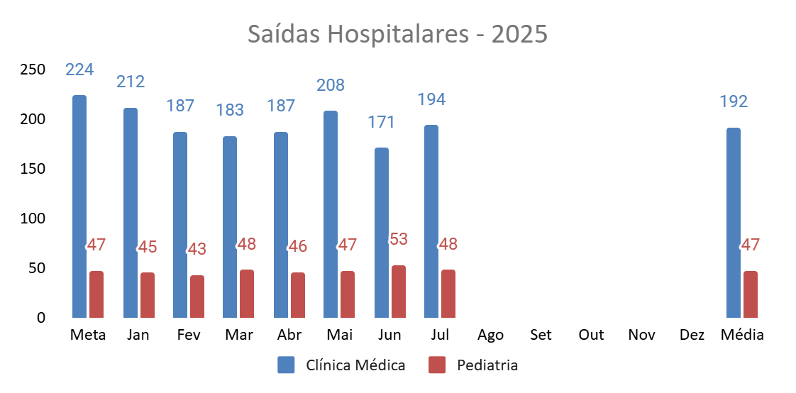

No mês de julho foram realizadas 242 saídas hospitalares, sendo 194 saídas de clínica médica (87% da meta) e 48 saídas de clínica pediátrica (102% da meta).

- HOSPITAL DIA
O HDT deve realizar mensalmente 350 atendimentos em regime de Hospital Dia, com variação de ±10%.

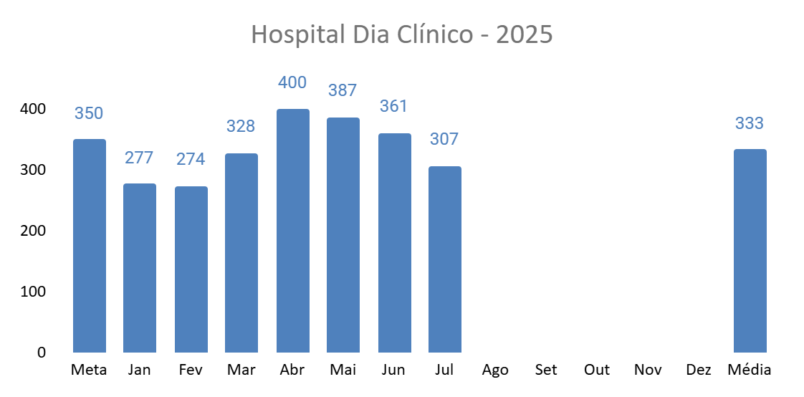

No mês de julho foram realizados 307 atendimentos, correspondendo a 88% da meta.

- URGÊNCIA E EMERGÊNCIA
Os atendimentos de urgência e emergência, apesar de não comporem meta pelo Contrato de Gestão, são informados mensalmente para a SES/GO.
Os atendimentos de urgência e emergência podem ocorrer por duas origens diferentes, demanda espontânea ou demanda regulada. A demanda espontânea é caracterizada pelo atendimento aos pacientes portadores do vírus da imunodeficiência humana (HIV) e pacientes com doenças dermatológicas agudizadas, desde que ambos, em acompanhamento ambulatorial no HDT. Para esse perfil de pacientes citados anteriormente e, para pacientes vítimas de acidentes com animais peçonhentos, malária e vítimas de exposição sexual, o atendimento na Emergência do HDT ocorre de forma direta sem necessidade de atendimento inicial em unidade de assistência primária. Já a demanda regulada é provinda dos pacientes encaminhados pelo Complexo Regulador Estadual (CRE).
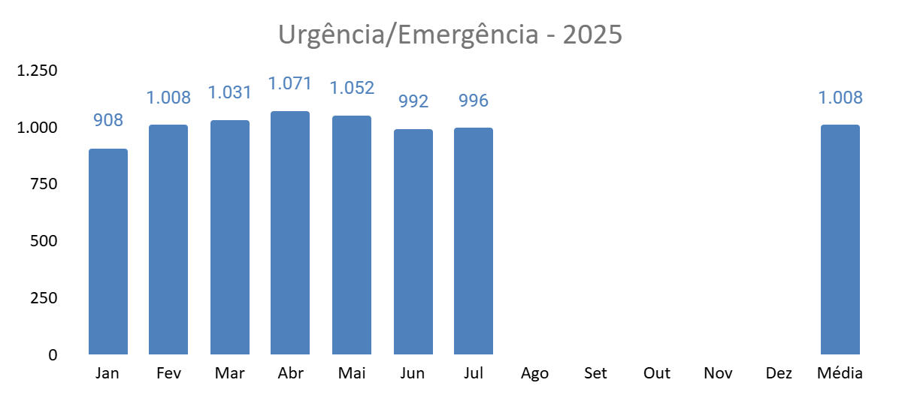
No mês de julho foram realizados 996 atendimentos dessa modalidade.
Em relação ao total de atendimentos de urgência e emergência realizados, 868 (87,1%) foram pacientes de demanda espontânea e 128 (12,9%) de demanda regulada. Em média a demanda espontânea do HDT corresponde a 80% dos atendimentos/mês realizados.
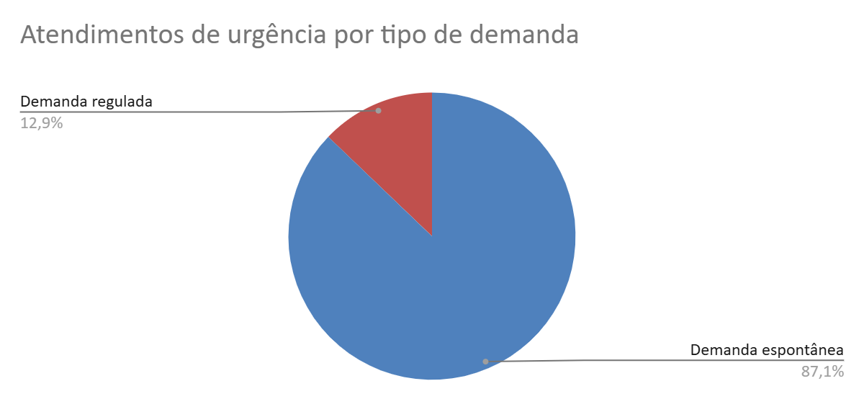

- ATENDIMENTO AMBULATORIAL
A meta mensal para atendimento ambulatorial no HDT é subdividida em Consultas Médicas, Consultas Não Médicas e Pequenos Procedimentos Ambulatoriais, sendo 3.020, 530 e 500 respectivamente.
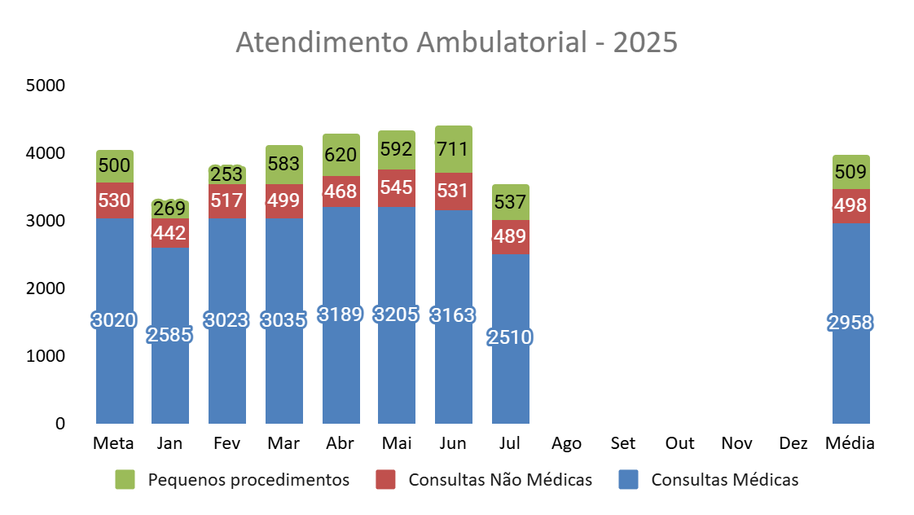

Em julho a produção ambulatorial foi de 2.510 consultas médicas, correspondendo a 83% da meta. Em relação às consultas não médicas, que são compostas pelas especialidades de Enfermagem, Farmácia e Psicologia, foram realizados 489 atendimentos, correspondendo a 92% da meta. E foram realizados 537 pequenos procedimentos, correspondendo a 107% da meta.
Quanto a esse mês podemos relacionar o não cumprimento da meta de consultas médicas à alta taxa de absenteísmo dos pacientes agendados, já que foram ofertadas 3.248 consultas e agendadas 3.482 consultas.

- SADT EXTERNO
O Serviço de Apoio Diagnóstico e Terapêutico (SADT) Externo refere-se à disponibilização e realização de exames, mensalmente, para pacientes externos, isto é, que estão sendo atendidos em outras unidades da rede de saúde e que possuem a prescrição para realizar o referido exame, sendo devidamente regulados pela Regulação Estadual, conforme seus próprios fluxos, no limite da capacidade operacional do SADT.

  - Análises Clínicas
As análises clínicas são um conjunto de exames com a finalidade de verificar o estado de saúde de um paciente ou investigar doenças. A análise é feita através do estudo de material biológico colhido do paciente, como por exemplo, sangue, urina, saliva, fezes, esperma, fragmentos de tecido, líquido sinovial, pleural, líquido cefalorraquidiano, entre outros.
A meta mensal para o HDT é de 2.500 exames/mês.

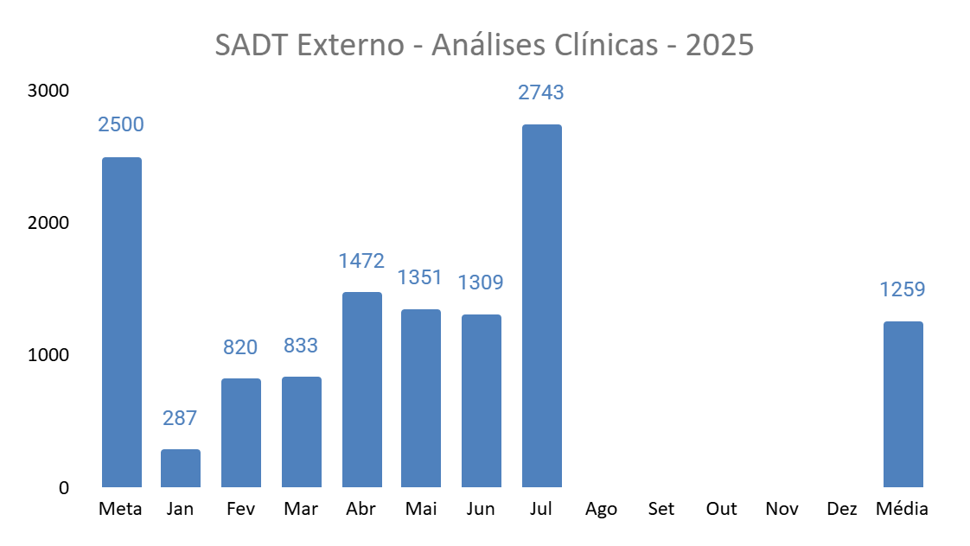

No mês de julho foram realizados 2.743 exames, correspondendo a 110% da meta.

  - Exames Endoscópicos
Os exames endoscópicos consistem na inserção de um aparelho com câmera ou nas vias aéreas (broncoscopia) ou digestiva (endoscopia e colonoscopia) para fins diagnósticos e terapêuticos.
A meta mensal é de 10 broncoscopias, 100 colonoscopias e 100 endoscopias.
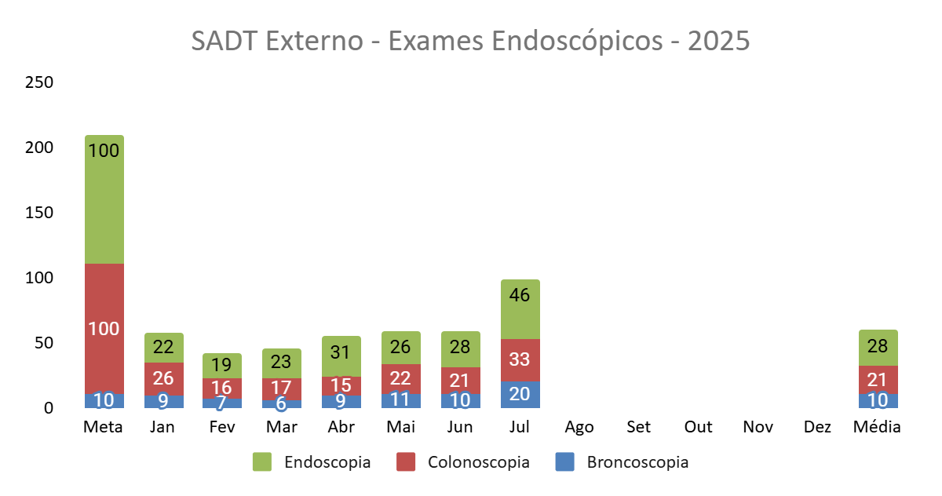
No mês de julho foram realizados 20 broncoscopias (200% da meta), 33 colonoscopias (33% da meta) e 46 endoscopias (46% da meta).

  - Exames de Imagem
O HDT já ofertava como SADT externo as radiografias e tomografias, e a partir do 15º TA, passou a ofertar também outros exames de imagem, como ecocardiografia transtorácica, elastografia hepática e ultrassonografia.
A meta mensal é de 100 ecocardiogramas, 20 elastografias, 50 radiografias, 100 tomografias e 50 ultrassonografias.
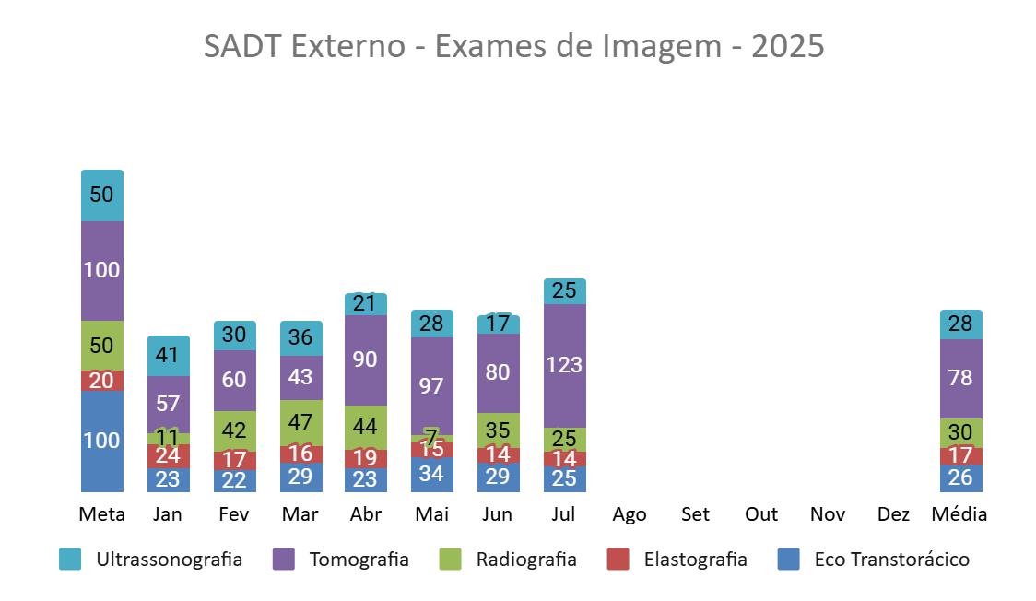
No mês de julho foram realizados: (1) 25 exames de ecocardiografia transtorácica (ETT), alcançando 25% da meta; (2) 14 exame de elastografia hepática (70% da meta); (3) 25 radiografias (50% da meta); (4) 123 tomografias (123% da meta); (5) 25 ultrassonografias (25% da meta).

INDICADORES DE DESEMPENHO

Os indicadores de desempenho estão relacionados à qualidade da assistência oferecida aos usuários da unidade e mensuram a eficiência, efetividade e qualidade dos processos de gestão.
Estabelecem-se como indicadores determinantes do repasse da parte variável:

- TAXA DE OCUPAÇÃO HOSPITALAR
Conceituação: Relação percentual entre o número de pacientes-dia, em determinado período, e o número de leitos-dia no mesmo período.
A Taxa de Ocupação Hospitalar avalia o grau de utilização dos leitos operacionais no hospital como um todo. Mensura o perfil de utilização e gestão do leito operacional no hospital. A gestão eficiente do leito operacional aumenta a oferta de leitos para o sistema de saúde.
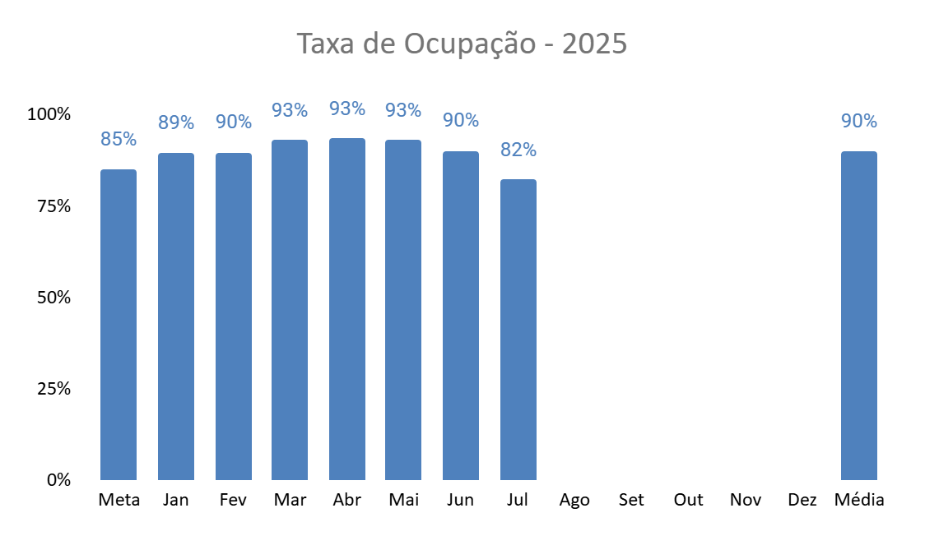

No mês de julho a taxa de ocupação ficou em 82%, correspondendo a 97% da meta pactuada.

- MÉDIA DE PERMANÊNCIA HOSPITALAR
Conceituação: Relação entre o total de pacientes-dia no período e o total de pacientes egressos do hospital. Representa o tempo médio em dias que os pacientes permanecem internados. Está relacionado a boas práticas clínicas e é um indicador clássico de desempenho hospitalar relacionado à gestão eficiente do leito operacional.
A meta contratada para o Tempo Médio de Permanência é menor ou igual a 9 dias.
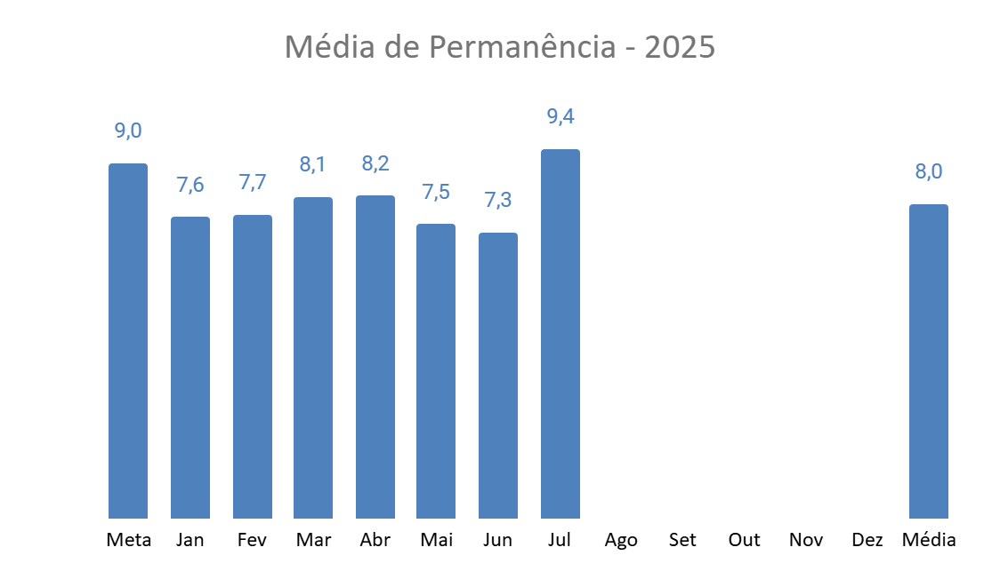
Em julho a média de permanência foi de 9,4 dias (96% da meta).

Quanto ao tempo médio de permanência das patologias mais prevalentes no mês de julho, observa-se que as que cursaram com maior tempo de internação foram: leishmaniose (16 dias), septicemia (13 dias) e meningite/encefalite (13 dias), como pode ser visto no gráfico abaixo.

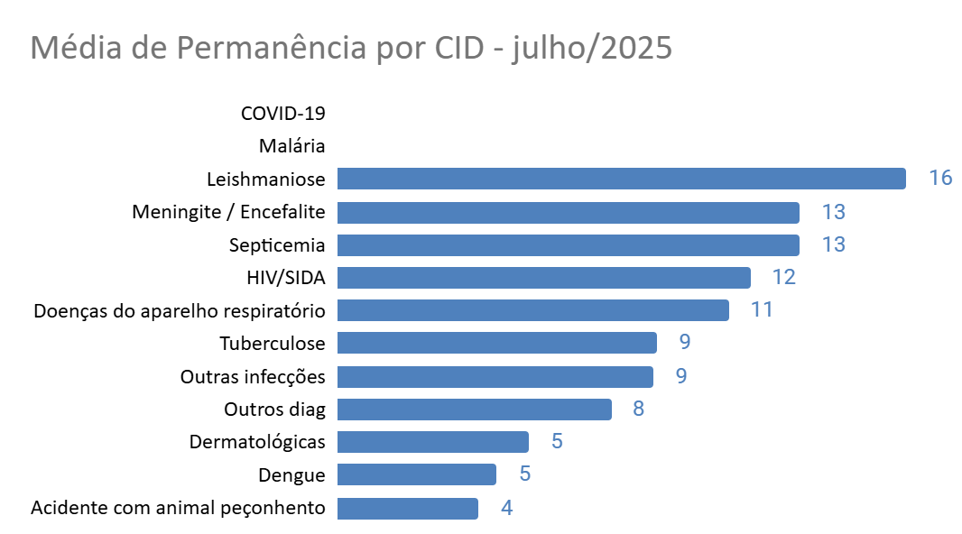

- ÍNDICE DE INTERVALO DE SUBSTITUIÇÃO DE LEITOS
Conceituação: Assinala o tempo médio em que um leito permanece desocupado, entre a saída de um paciente e a admissão de outro. Essa medida relaciona a taxa de ocupação com a média de permanência. A meta para o Índice de Intervalo de Substituição de leitos é menor ou igual a 34 horas.
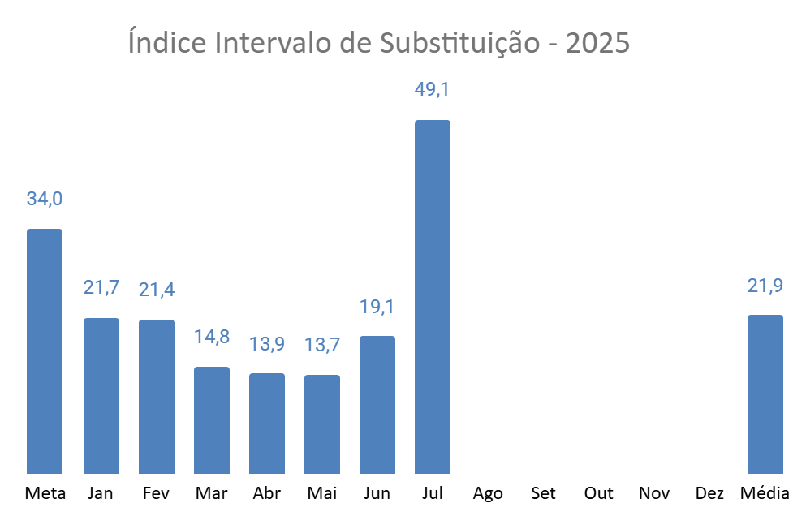

Em julho esse índice ficou em 49,1 horas (56% da meta).

- TAXA DE READMISSÃO HOSPITALAR
Conceituação: mede a taxa de pessoas que retornaram ao hospital em até 29 dias desde a última vez que deixaram a unidade hospitalar após a primeira admissão.
A meta para a Taxa de Readmissão hospitalar é menor ou igual a 8%.
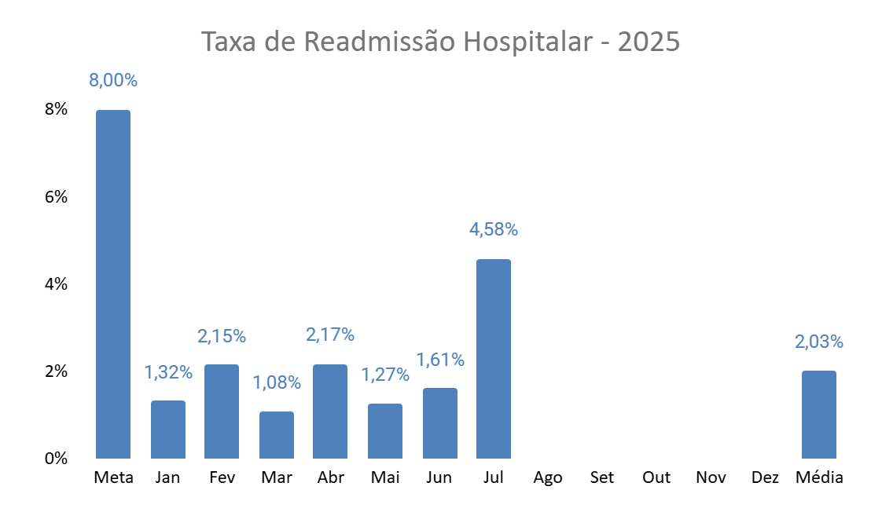

Em julho o resultado foi de 4,58% (143% da meta). Houve 11 readmissões do mesmo CID, de um total de 240 internações.

- TAXA DE READMISSÃO EM UTI
Conceituação: Mede a taxa de pacientes que retornaram à UTI do mesmo hospital em até 48 horas desde a última vez que deixaram a UTI da unidade hospitalar após a primeira admissão.
A meta para a Taxa de Readmissão em UTI é menor ou igual a 5%.
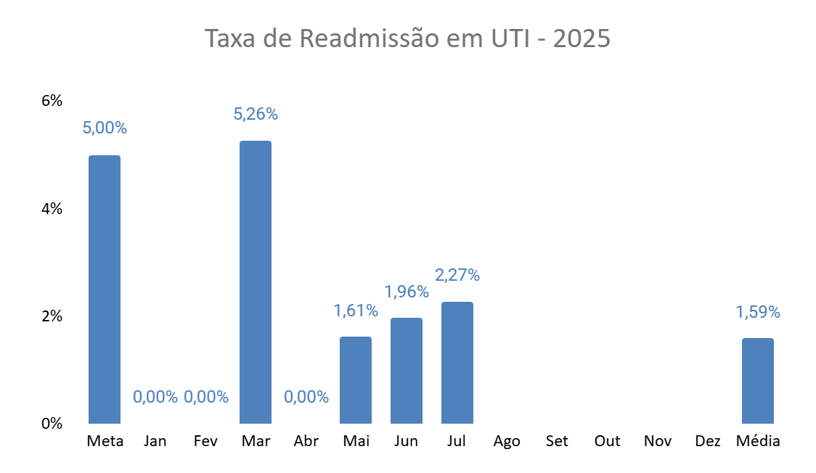

Em julho o resultado foi de 2,27% (155% da meta). Houve 1 readmissão no total de 44 altas.

- PERCENTUAL DE OCORRÊNCIAS DE REJEIÇÕES NO SIH
Conceituação: mede a relação de procedimentos rejeitados no Sistema de Informações Hospitalares em relação ao total de procedimentos apresentados no mesmo Sistema, no período.
A meta para este indicador é menor ou igual a 7%.

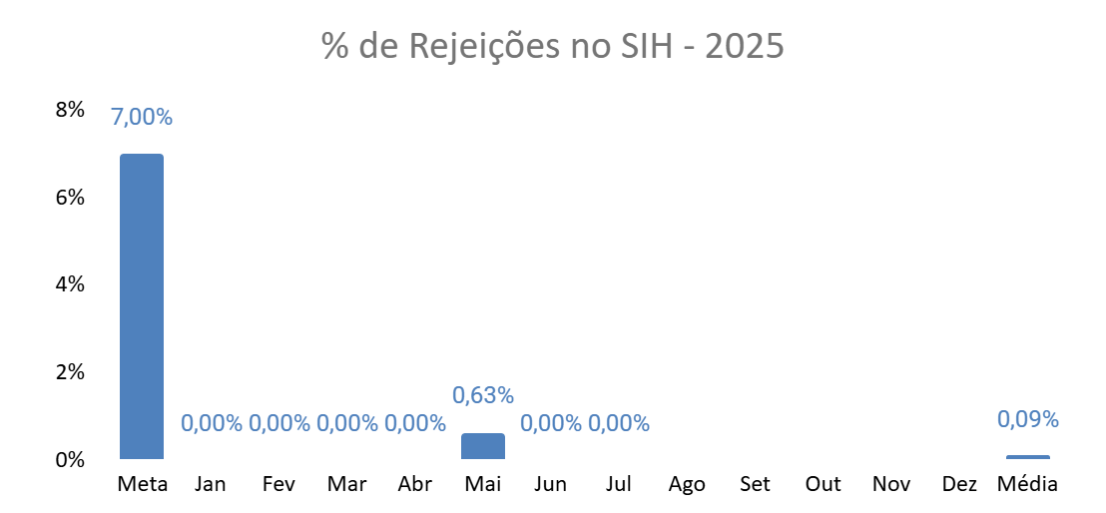

Este indicador é sempre informado 2 meses após o mês de referência, devido ao fluxo do setor de Faturamento para obter os dados, portanto, ainda não há o resultado de julho/2025.
Em junho o valor ficou em 0%, sendo que foram apresentadas 268 faturas, e 0 glosas administrativa.

- RAZÃO DO QUANTITATIVO DE CONSULTAS OFERTADAS
Conceituação: se refere ao número de consultas ofertadas em relação ao número de consultas propostas nas metas da unidade, por período (mês).
A meta para este indicador é igual a 1.

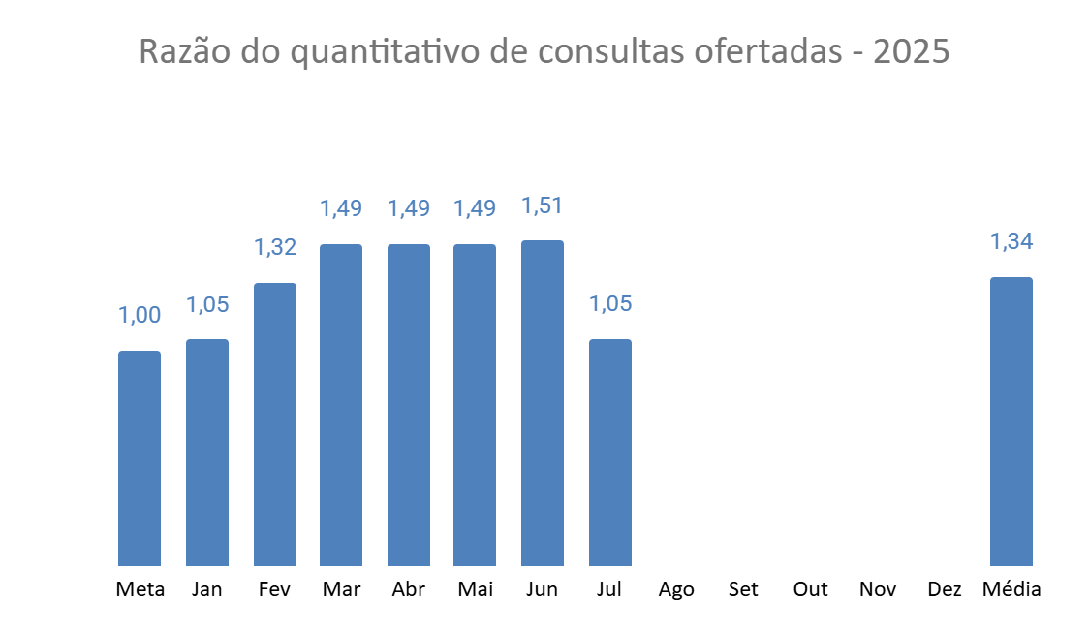

Em julho a razão ficou em 1,05 (105% da meta). A oferta nesse mês foi de 3.737 consultas, sendo que a meta pactuada é de realizar 3.550 consultas/mês.

- PERCENTUAL DE EXAMES DE IMAGEM COM RESULTADO DISPONIBILIZADO EM ATÉ 10 DIAS
Conceituação: Proporção de exames de imagem com resultado liberado em até 10 dias (tempo entre a realização do exame de imagem e a liberação do resultado).
A meta para este indicador é maior ou igual a 70%.

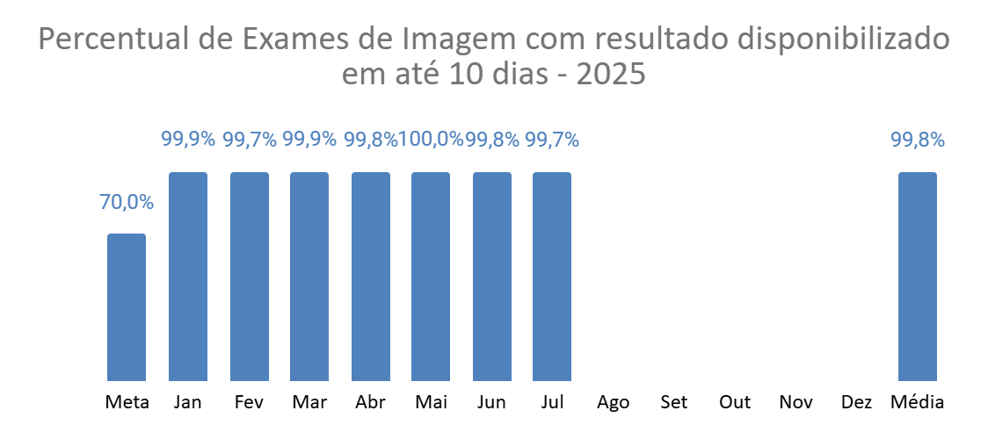

Em julho o valor ficou em 99,7%, portanto, adequado à meta. Do total de exames realizados, 5 laudos foram entregues fora do prazo.
O serviço de exames por imagem é realizado por empresa prestadora de serviço, e no contrato com a empresa já está especificado que os resultados devem ser entregues em até 2 horas para pacientes internados na emergência e UTI, e em até 1 dia útil para pacientes ambulatoriais.

- PERCENTUAL DE CASOS DE DOENÇAS / AGRAVOS / EVENTOS DE NOTIFICAÇÃO COMPULSÓRIO IMEDIATA (DAEI) DIGITADAS OPORTUNAMENTE - ATÉ 7 DIAS
Conceituação: avaliar a capacidade de detecção de DAEI nas unidades de saúde, por meio da digitação das notificações das doenças/agravos/eventos de saúde de notificação compulsória imediata de forma oportuna (≤7 dias) nos sistemas de informações de saúde oficiais.
A meta para este indicador é maior ou igual a 80%.
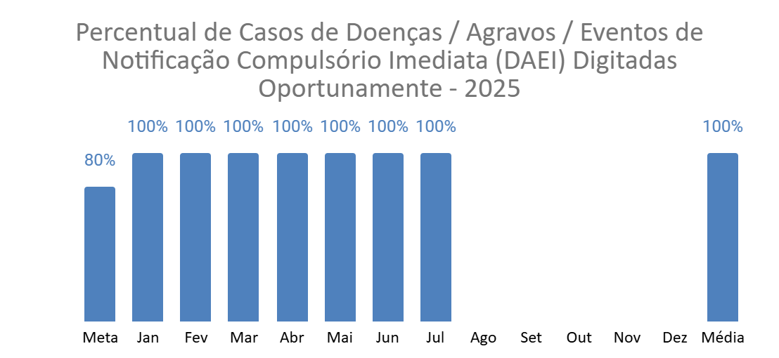
Em julho ficou em 100%. Foram notificadas 420 DAEI e todas digitadas em tempo oportuno de até 7 dias.

- PERCENTUAL DE CASOS DE DOENÇAS / AGRAVOS / EVENTOS DE NOTIFICAÇÃO COMPULSÓRIO IMEDIATA (DAEI) INVESTIGADAS OPORTUNAMENTE - ATÉ 48 HORAS DA DATA DA NOTIFICAÇÃO
Conceituação: avaliar a capacidade de detecção e investigação das DAEI nas unidades de saúde, por meio da investigação das notificações das doenças/agravos/eventos de saúde de notificação compulsória imediata investigadas oportunamente (≤48 horas da data da notificação) nos sistemas de informações de saúde oficiais.
A meta para este indicador é maior ou igual a 80%.
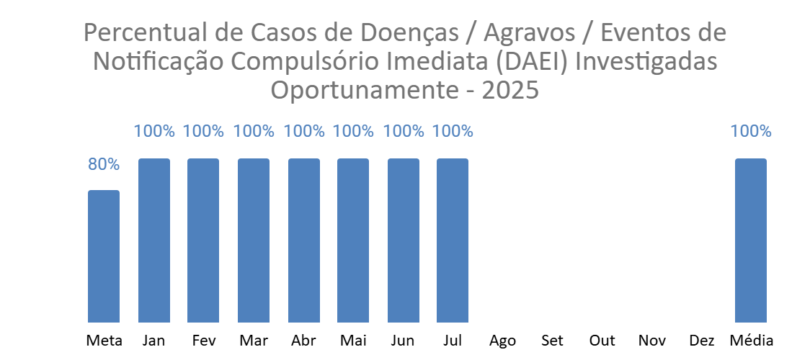
Em julho ficou em 100%. Foram notificadas 420 DAEI e todas investigadas em tempo oportuno de até 48 horas após a notificação.

- PERCENTUAL DE PERDA DE MEDICAMENTOS POR PRAZO DE VALIDADE EXPIRADO
Conceituação: monitorar a perda de medicamentos por expiração do prazo de validade em todas as unidades de saúde da rede estadual, aprimorando e implantando ferramentas e processos de trabalho que permitam reduzir a perda de medicamentos. O indicador monitora a perda financeira de expiração por prazo de validade dos medicamentos.
A meta para este indicador é menor ou igual a 1%.
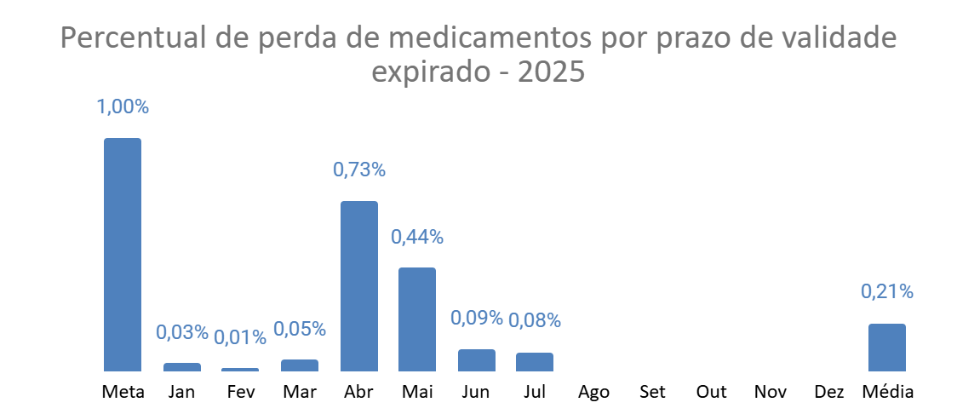
Em julho ficou em 0,08%, com resultado de 192% de eficácia nesse indicador.

- TAXA DE ACURÁCIA DO ESTOQUE
Conceituação: Esse indicador tem por objetivo monitorar a exatidão do estoque de medicamentos hospitalar geridos pela Farmácia. A avaliação da acuracidade indica se o estoque e as compras estão coerentes com a realidade da instituição e se há falhas durante o processo de controle de estoque.
A meta para este indicador é maior ou igual a 95%.
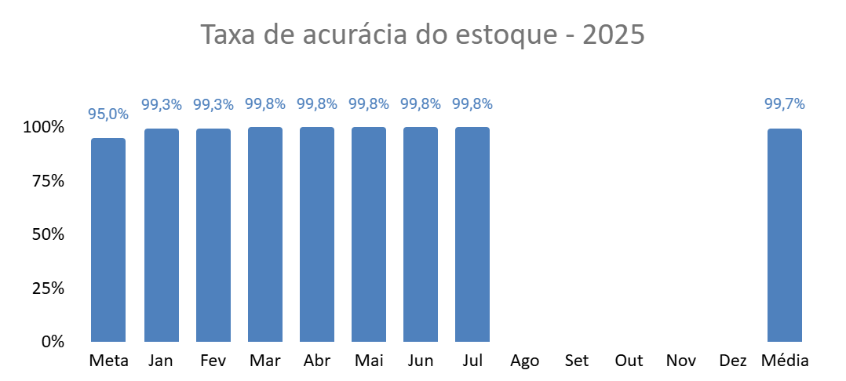
Em julho ficou em 99,8%, com resultado de 105% de eficácia nesse indicador.

- TAXA DE ACEITABILIDADE DAS INTERVENÇÕES FARMACÊUTICAS
Conceituação: Esse indicador é útil para avaliar o desempenho do serviço de farmácia clínica e a importância desse serviço para a segurança do paciente através da prevenção de problemas relacionados a medicamentos.
A meta para este indicador é maior ou igual a 85%.
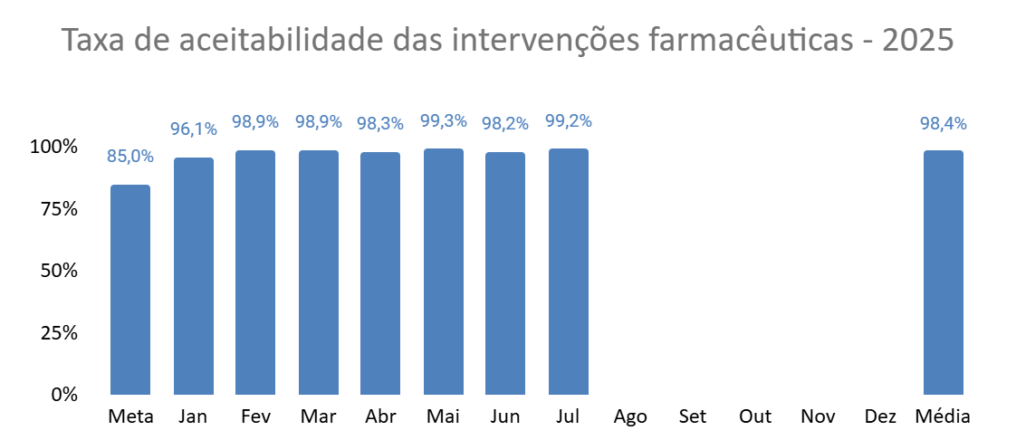
Em julho ficou em 99,2%, com resultado de 117% de eficácia nesse indicador. Foram realizadas 129 intervenções, e dessas 128 foram aceitas.

EXECUÇÃO DOS PROGRAMAS DE TRABALHO PROPOSTOS PELA ORGANIZAÇÃO SOCIAL, COM ESCLARECIMENTOS, SE FOR O CASO, SOBRE AS CAUSAS QUE INVIABILIZARAM O PLENO CUMPRIMENTO DAS METAS ESTABELECIDAS (p. 2)

Saídas Hospitalares | Contratado | Realizado | Eficácia
Clínica Médica | 224 | 194 | 87%
Pediatria | 47 | 48 | 102%
Total | 271 | 242 | 89%
Atendimento Ambulatorial | Contratado | Realizado | Eficácia
Consultas médicas | 3.020 | 2.510 | 83%
Consultas não médicas | 530 | 489 | 92%
Pequenos Procedimentos | 500 | 537 | 107%
Total | 4.050 | 3.536 | 87%
Hospital Dia | Contratado | Realizado | Eficácia
Atendimentos | 350 | 307 | 88%
SADT Externo | Contratado | Realizado | Eficácia
Análises clínicas | 2500 | 2.743 | 110%
Broncoscopia | 10 | 20 | 200%
Colonoscopia | 100 | 33 | 33%
Endoscopia | 100 | 46 | 46%
Ecocardiografia transtorácica | 100 | 25 | 25%
Elastografia Hepática | 20 | 14 | 70%
Radiografia sem contraste | 50 | 25 | 50%
Tomografia Computadorizada | 100 | 123 | 123%
Ultrassonografia | 50 | 25 | 50%
Total | 3.030 | 3.054 | 101%
Indicadores de Desempenho | Contratado | Realizado | Eficácia
Taxa de Ocupação (%) | 85% | 82% | 97%
Média de permanência hospitalar (dias) | 9 | 9,4 | 96%
Índice de intervalo de substituição de leitos (horas) | 34 | 49,1 | 56%
Taxa de readmissão hospitalar (29 dias) | 8% | 4,6% | 143%
Taxa de readmissão em UTI (48 horas) | 5% | 2,3% | 155%
Percentual de ocorrência de rejeições no SIH | 7% | 0% | 200%
Razão do quantitativo de Consultas Ofertadas | 1 | 1,05 | 105%
Percentual de Exames de Imagem com resultado disponibilizado em até 10 dias | 70% | 100% | 142%
Percentual de Casos de Doenças / Agravos / Eventos de Notificação Compulsório Imediata (DAEI) Digitadas Oportunamente | 80% | 100% | 125%
Percentual de Casos de Doenças / Agravos / Eventos de Notificação Compulsório Imediata (DAEI) Investigadas Oportunamente | 80% | 100% | 125%
Percentual de perda de medicamentos por prazo de validade expirado | 1% | 0,08% | 192%
Taxa de acurácia do estoque | 95% | 99,8% | 105%
Taxa de aceitabilidade das intervenções farmacêuticas | 85% | 99,2% | 117%
* O dado é obtido em dois meses subsequentes.

Justifica-se o não alcance de meta para saídas hospitalares de clínica médica devido maior número de internações das quais as condições clínicas / tratamento clínico necessitou de mais dias de internação hospitalar, reduzindo o giro de leito. Em julho tivemos 92 internações que o tempo de permanência foi >9 dias.
Observa-se que não houve o alcance da meta para consultas médicas ambulatoriais, o que podemos atribuir ao absenteísmo dos pacientes, cujas consultas foram agendadas e os mesmos não compareceram, o que geralmente ocorre em maior número nos meses de férias, tais como janeiro, julho e dezembro (vide gráfico Taxa de Absenteísmo de Consultas Médicas, página 33).
Observa-se também que não houve cumprimento de meta para alguns exames externos, fato que se deve a perda das vagas ofertadas (perda primária + absenteísmo).

INDICADORES DE GESTÃO QUE PERMITAM AFERIR A EFICIÊNCIA, EFICÁCIA, ECONOMICIDADE, QUALIDADE E PRODUTIVIDADE DA ATUAÇÃO DA ENTIDADE, LEVANDO-SE EM CONTA OS RESULTADOS QUANTITATIVOS E QUALITATIVOS ALCANÇADOS PELA INSTITUIÇÃO (p. 3)

- ECONOMICIDADE
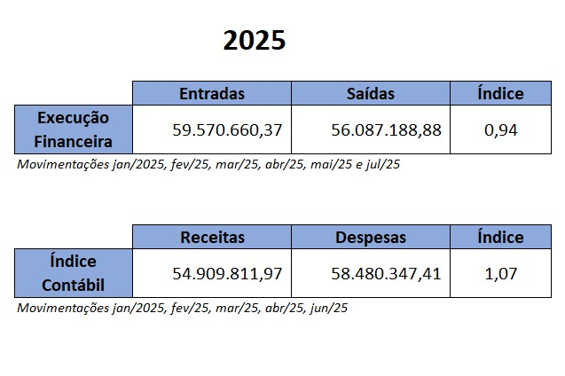

- CLASSIFICAÇÃO DE RISCO NOS ATENDIMENTOS DE URGÊNCIA
No serviço de urgência do HDT utiliza-se o Sistema de Triagem de Manchester para classificação de risco dos atendimentos, realizado pelo enfermeiro do Acolhimento. Cada cor de classificação determina um tempo máximo para o atendimento ao paciente, garantindo o atendimento prioritário dos casos mais graves.
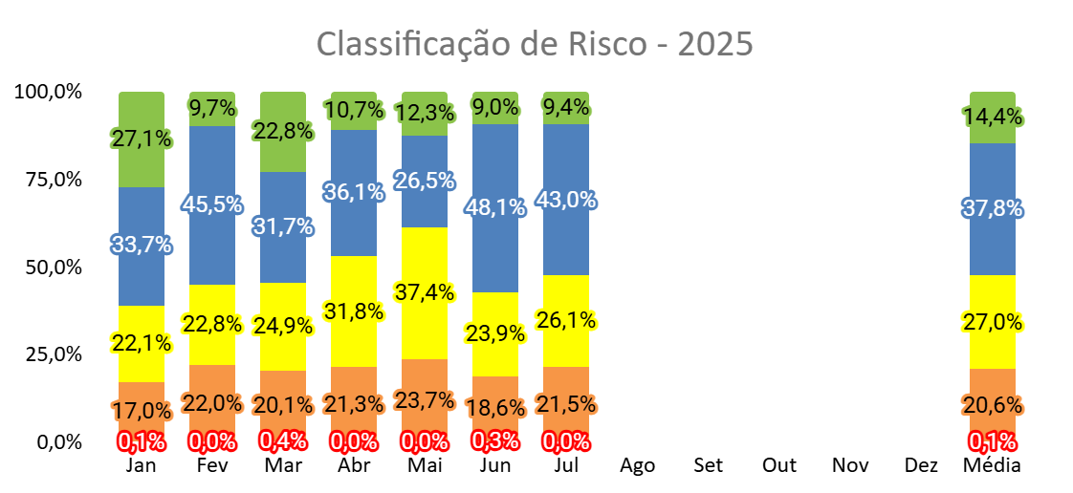
No mês de julho observa-se que 52,4% dos pacientes atendidos na classificação de risco foram classificados como verde ou azul. Isso ocorre, porque como já visto anteriormente, a maioria dos atendimentos da porta de entrada da emergência são de pacientes advindos de demanda espontânea, o que acaba “sobrecarregando” o serviço com atendimentos de baixa complexidade que poderiam ser resolvidos na rede básica de saúde.

- INTERNAÇÕES HOSPITALARES
A assistência à saúde prestada em regime de hospitalização compreende o conjunto de atendimentos oferecidos ao paciente desde a sua admissão ao hospital até sua alta hospitalar pela patologia atendida, incluindo-se aí todos os atendimentos e procedimentos necessários para obter ou completar o diagnóstico e as terapêuticas necessárias para o tratamento no âmbito hospitalar.
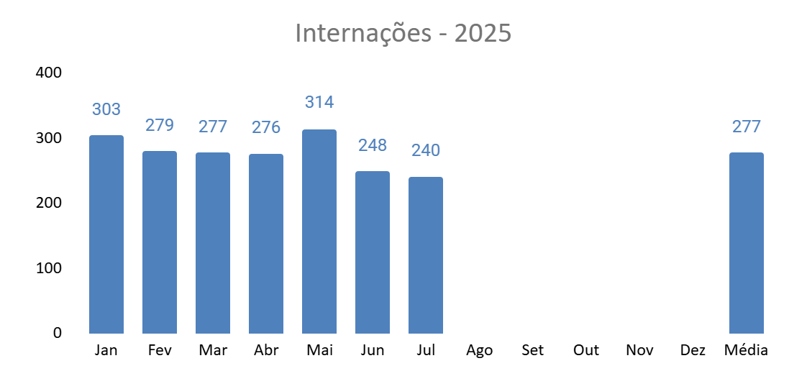
No mês de julho foram realizadas 240 internações hospitalares.
As patologias atendidas para internação mais prevalentes foram: 1º) HIV/SIDA (27,6%); 2º) acidente com animal peçonhento (14%); e 3º) doenças dermatológicas (11,2%).

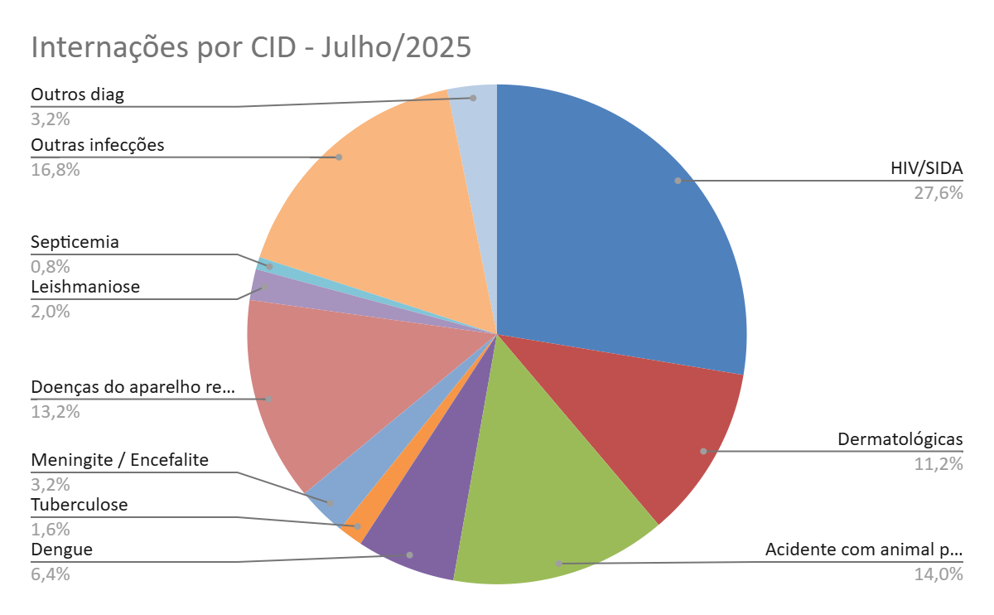
Nesse mês, relacionado a “outras infecções” temos: criptococose cerebral; paracoccidioidomicose não especificada; infecção intestinal bacteriana não especificada; neurossífilis não especificada; pneumocistose; histoplasmose não especificada; toxoplasmose não especificada; outras formas de aspergilose; infecção bacteriana não especificada; outras bruceloses; herpes zoster oftálmico; infecção do trato urinário; criptococose pulmonar; osteomielite das vertebras; infecções virais não especificadas do sistema nervoso; toxoplasmose congênita; gangrena não classificada em outra parte; infecção pulmonar micobacteriana; outras doenças bacterianas especificadas; diarreia e gastroenterite de origem infecciosa; outros tipos de tétano.

- TAXA DE MORTALIDADE INSTITUCIONAL
A taxa de mortalidade institucional é a relação percentual entre o número de óbitos que ocorreram depois de decorridas pelo menos 24 horas da admissão hospitalar do paciente, em um mês, e o número de pacientes que tiveram saída do hospital no mesmo período. Este indicador destina-se ao monitoramento da qualidade da assistência com vistas ao planejamento de ações que contribuam para uma maior efetividade e eficiência do cuidado à saúde.
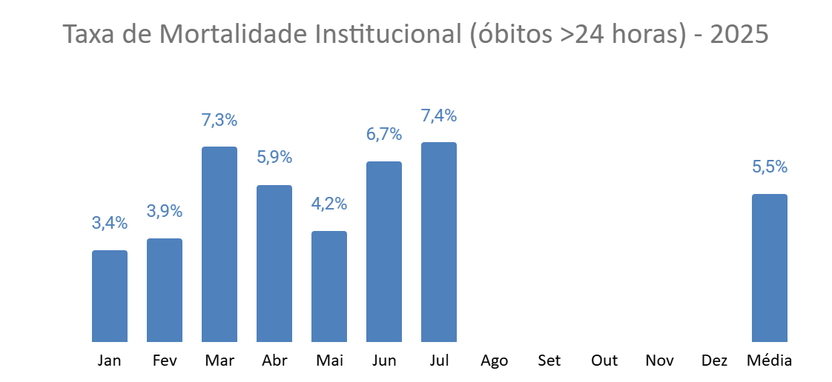

A taxa de mortalidade institucional no mês de julho foi de 7,4%.

- TAXA DE CIRURGIA DE URGÊNCIA
A taxa de cirurgia de urgência é a relação percentual entre o número de cirurgias de urgência em um mês, e o número de total de cirurgias no mesmo período.
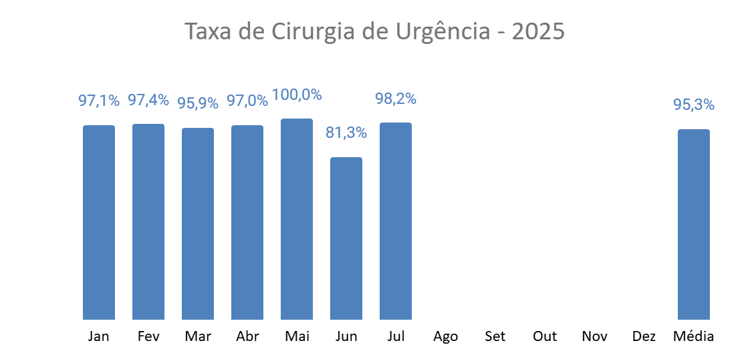

A taxa de cirurgia de urgência em julho foi de 98,2%. Foram realizadas 55 cirurgias de urgência e 1 cirurgia eletiva.
As cirurgias de urgência realizadas no HDT se referem àquelas que os pacientes internados por motivos clínicos evoluem com necessidade de abordagem cirúrgica, tais como: traqueostomia, gastrostomia, debridamento e fasciotomia (tratamento de feridas causada por acidentes botrópicos), exérese de gânglios linfáticos, exérese de tumor e enxerto de pele, drenagem torácica e toracocentese, entre outras.

- TAXA DE PERDA PRIMÁRIA DE CONSULTAS AMBULATORIAIS
Conceituação: se refere ao desperdício das primeiras consultas médicas disponibilizadas para a rede referenciada. É a diferença percentual entre o total de primeiras consultas disponibilizadas para a rede e o total de primeiras consultas não agendadas.
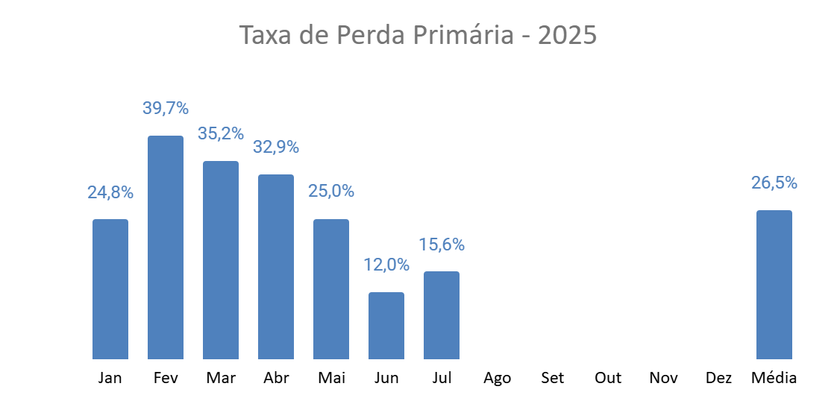
No mês de julho a taxa de perda primária ficou em 15,6%. Foram disponibilizadas 128 vagas de primeira consulta e foram agendadas 108 consultas.

- TAXA DE ABSENTEÍSMO DE CONSULTAS MÉDICAS AMBULATORIAIS
Conceituação: se refere a não efetivação das consultas médicas previamente agendadas decorrente da ausência do paciente ou do profissional.
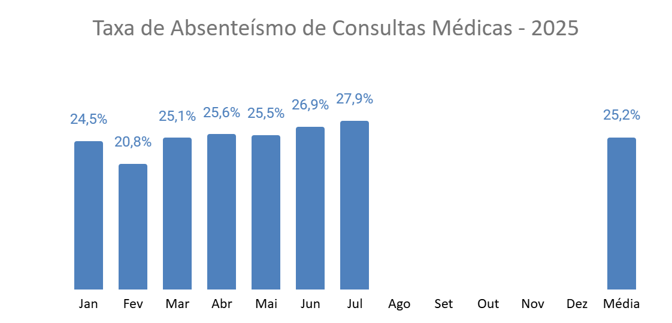
No mês de julho a taxa de absenteísmo ficou em 27,9%. Foram agendadas 3.482 consultas e foram realizadas 2.510 consultas médicas.

MEDIDAS IMPLEMENTADAS COM VISTAS AO SANEAMENTO DE EVENTUAIS DISFUNÇÕES ESTRUTURAIS QUE PREJUDICARAM OU INVIABILIZARAM O ALCANCE DAS METAS FIXADAS (p.4)
No mês de julho não ocorreram disfunções estruturais que prejudicassem ou inviabilizassem o alcance das metas fixadas.

Goiânia, 15 de agosto de 2025.

Dra Vivian Siqueira Furtado Passos  Diretora Técnica - HDT/ISG |  | Antônio Jorge de Almeida Maciel  Diretor Executivo - HDT/ISG

